Ofício Vereador Nº 688/2022

São Roque, 21 de fevereiro de 2022.

Prezado Senhor,

Venho, por meio deste, solicitar a Vossa Senhoria, "operação tapa-buraco" na Av. Varanguera, nº 197, Jd. Carambeí, rua XV de novembro, região central, defronte ao Banco do Brasil e rua São José, nº 135, bairro Santo Antônio.
Ocorre que os locais acima referidos se encontram com alguns buracos no asfalto devido a operações realizadas pela SABESP.
Cabe mencionar que os buracos nas vias aumentam o risco de acidentes no trânsito, tanto a veículos quanto a transeuntes. E, ainda, causam desgaste aos veículos, o que, consequentemente, gera custo ao aos contribuintes, os quais já arcam com elevadas taxas e impostos para manutenção das vias públicas.
Na certeza de que dispensará especial atenção a este Ofício, desde já agradeço, renovando meus mais sinceros protestos de elevada estima e de distinta consideração.

Atenciosamente,

Rogério Jean da Silva
(Cabo Jean)
Vereador

Ao
Ilustríssimo Senhor
RICARDO ELIELTON DE OLIVEIRA
MD. Gerente da Sabesp
São Roque-SP

PROTOCOLO Nº CETSR 21/02/2022 - 08:08 2338/2022/cg
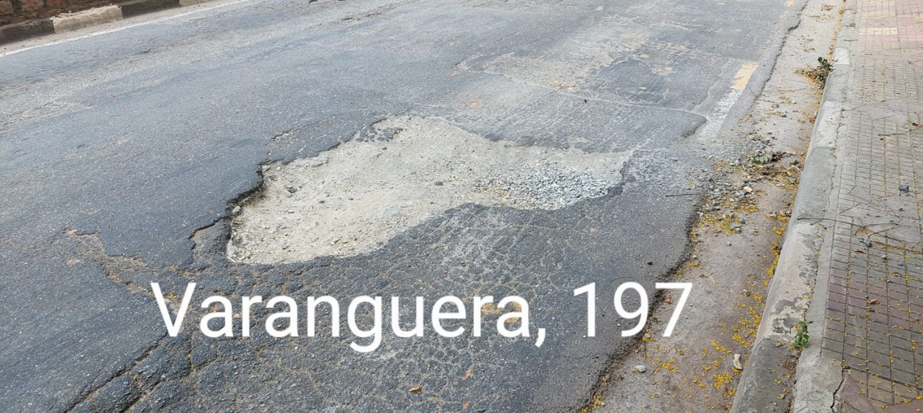

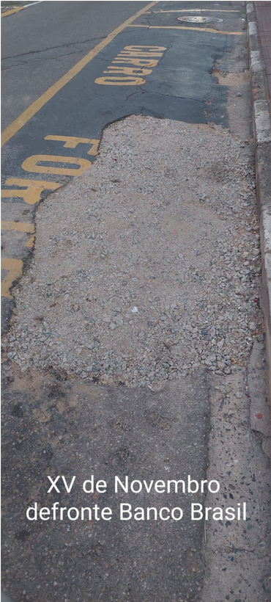

PROTOCOLO Nº CETSR 21/02/2022 - 08:08 2338/2022/cg

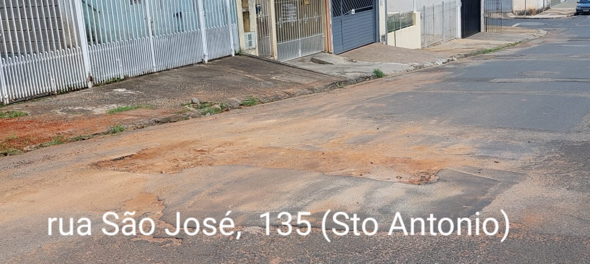

PROTOCOLO Nº CETSR 21/02/2022 - 08:08 2338/2022/cg

